Alueprofiili Espoo (Kunnat)
Diakin karttasovellus 2022-02-22 19:25:45
Tämä asiakirja on tuotettu automaattisesti Diakin karttasovelluksen avulla 2022-02-22 19:25:45. Asiakirjan tiedot perustuvat THL:n Sotkanet-indikaattoripalvelun tietoihin, joihin on yhdistetty Tilastokeskuksen tilasto- ja paikkatietoaineistoja. Tarkempaa tieto indikaattoreista ja metodologiasta löydät sovelluksen Lisätietoja-osiosta.
Alueprofiili sisältää aina kaikkien osoittimien tiedot sekä valitulta alueelta että alueen rajanaapureista. Lisäksi alueprofiilissa esitetään kunkin osoittimen korkein ja matalin arvo. Tiedot esitetään taulukkoina, karttakuvioina sekä aikasarjakuvioina, joista näkee kunkin osoittimen kehityksen 2010-luvulla sekä valitulla alueella että sen naapureissa. Raportin lopussa on tiedot pienituloisuudesta ja työttömyydestä kaikilta alueen postinumeroalueilta.
Tässä raportissa tarkastellaan tasolla Kunnat aluetta Espoo. Lisäksi tarkastelussa ovat rajanaapurit: Espoo, Helsinki, Vantaa, Kauniainen, Kirkkonummi, Nurmijärvi ja Vihti.
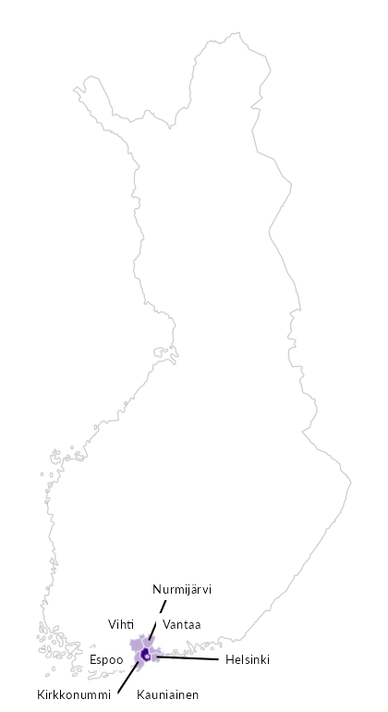

Summamuuttujat
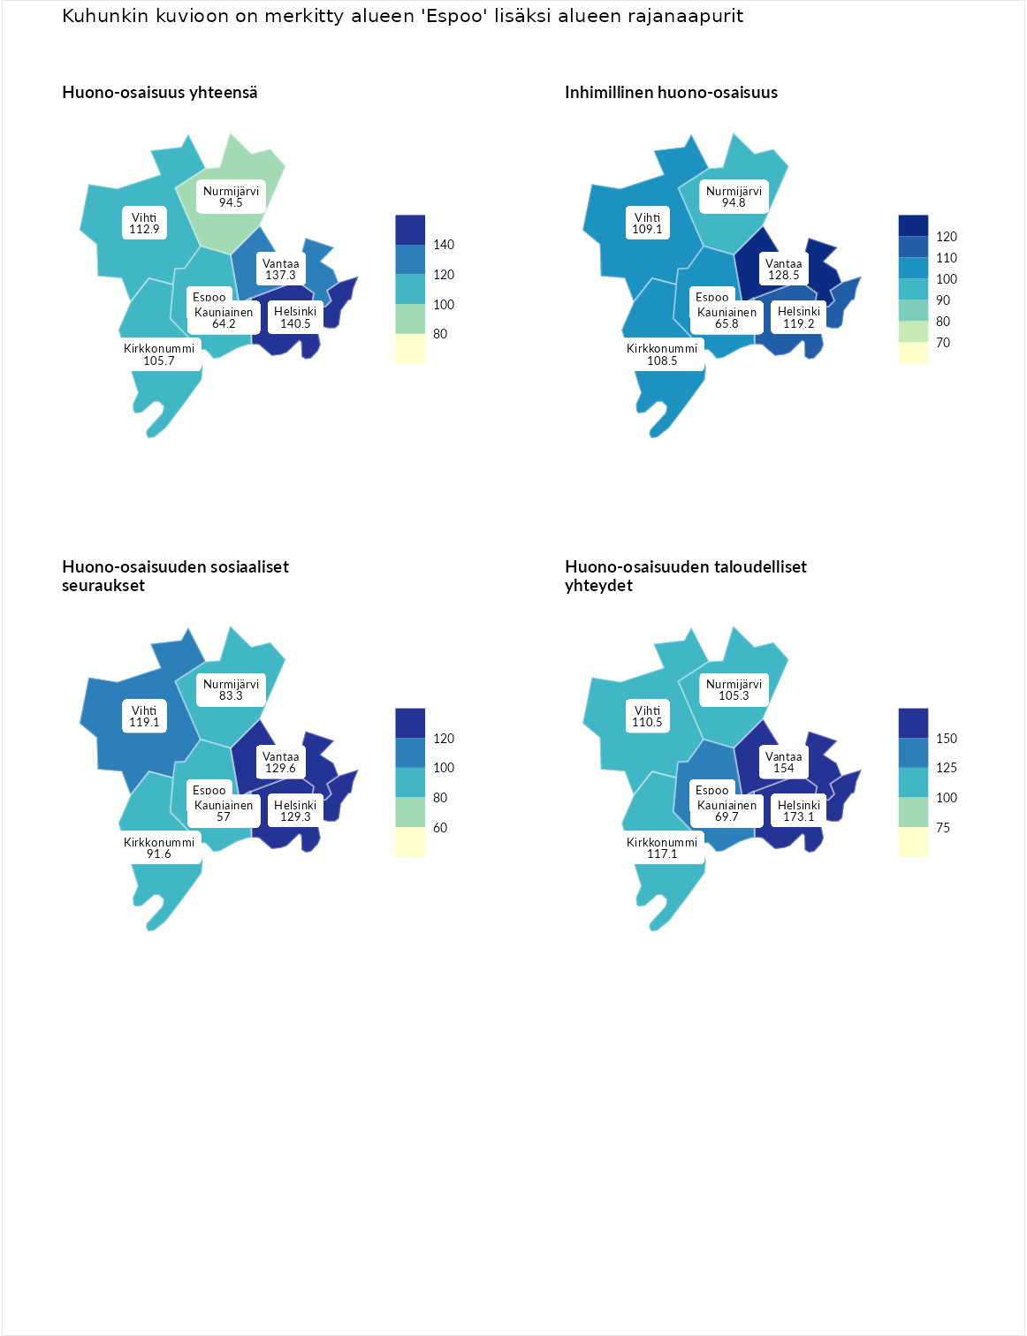

Huono-osaisuus yhteensä
aluenimi | arvo | asema
Tuusniemi (korkein arvo) | 183.4 | 1
Helsinki (naapuri) | 140.5 | 28
Vantaa (naapuri) | 137.3 | 34
Vihti (naapuri) | 112.9 | 112
Espoo (valittu) | 111.1 | 115
Kirkkonummi (naapuri) | 105.7 | 137
Nurmijärvi (naapuri) | 94.5 | 187
Kauniainen (naapuri) | 64.2 | 279
Luoto (matalin arvo) | 34.3 | 293

Inhimillinen huono-osaisuus
aluenimi | arvo | asema
Outokumpu (korkein arvo) | 180.9 | 1
Vantaa (naapuri) | 128.5 | 45
Helsinki (naapuri) | 119.2 | 78
Vihti (naapuri) | 109.1 | 120
Kirkkonummi (naapuri) | 108.5 | 122
Espoo (valittu) | 105.5 | 133
Nurmijärvi (naapuri) | 94.8 | 173
Kauniainen (naapuri) | 65.8 | 273
Pedersören kunta (matalin arvo) | 41.0 | 293

Huono-osaisuuden sosiaaliset seuraukset
aluenimi | arvo | asema
Tuusniemi (korkein arvo) | 214.7 | 1
Vantaa (naapuri) | 129.6 | 56
Helsinki (naapuri) | 129.3 | 58
Vihti (naapuri) | 119.1 | 77
Kirkkonummi (naapuri) | 91.6 | 181
Espoo (valittu) | 91.6 | 182
Nurmijärvi (naapuri) | 83.3 | 208
Kauniainen (naapuri) | 57.0 | 279
Luoto (matalin arvo) | 29.0 | 293

Huono-osaisuuden taloudelliset yhteydet
aluenimi | arvo | asema
Merikarvia (korkein arvo) | 272.3 | 1
Helsinki (naapuri) | 173.1 | 13
Vantaa (naapuri) | 154.0 | 31
Espoo (valittu) | 136.3 | 63
Kirkkonummi (naapuri) | 117.1 | 114
Vihti (naapuri) | 110.5 | 141
Nurmijärvi (naapuri) | 105.3 | 152
Kauniainen (naapuri) | 69.7 | 266
Pedersören kunta (matalin arvo) | 31.0 | 293
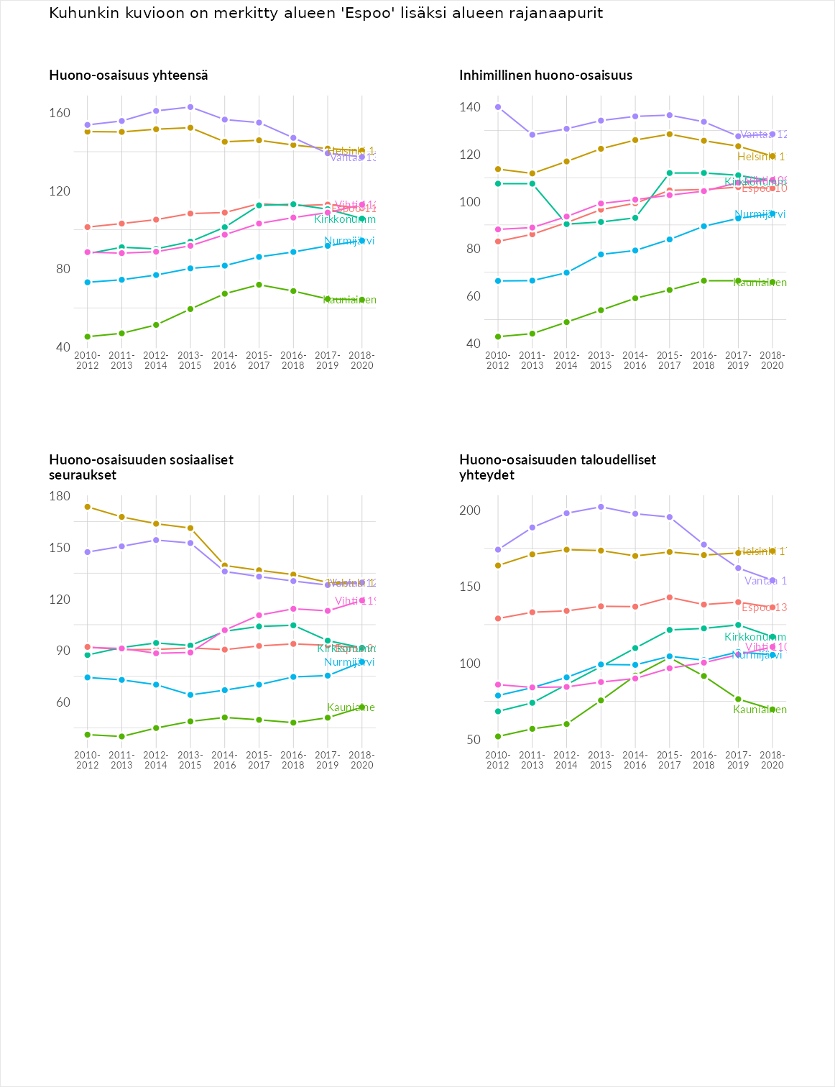

Inhimillinen huono-osaisuus
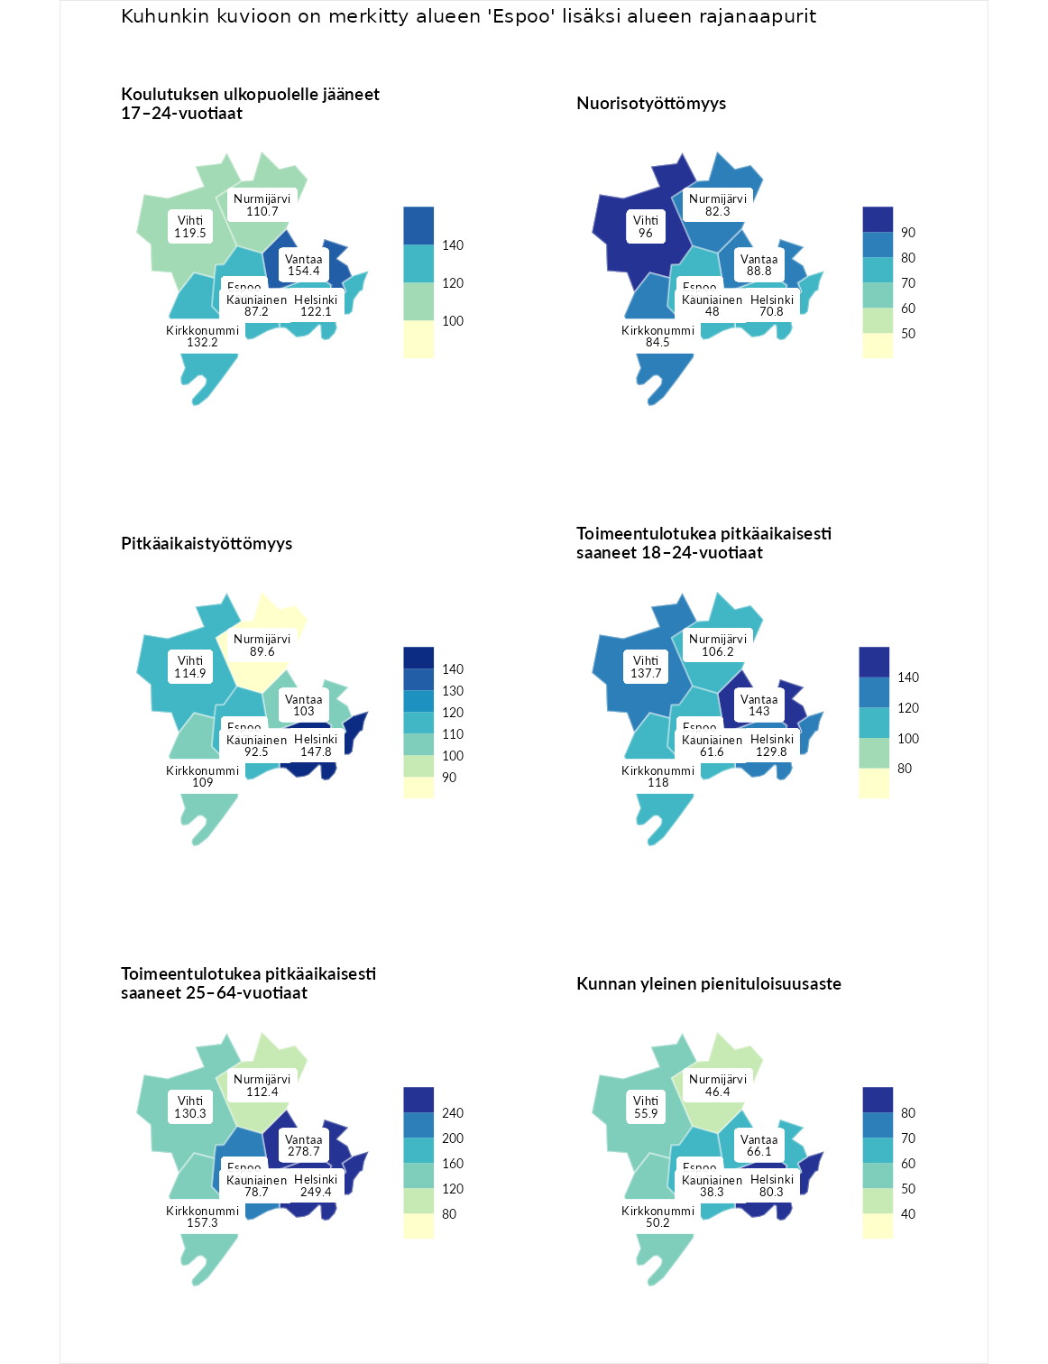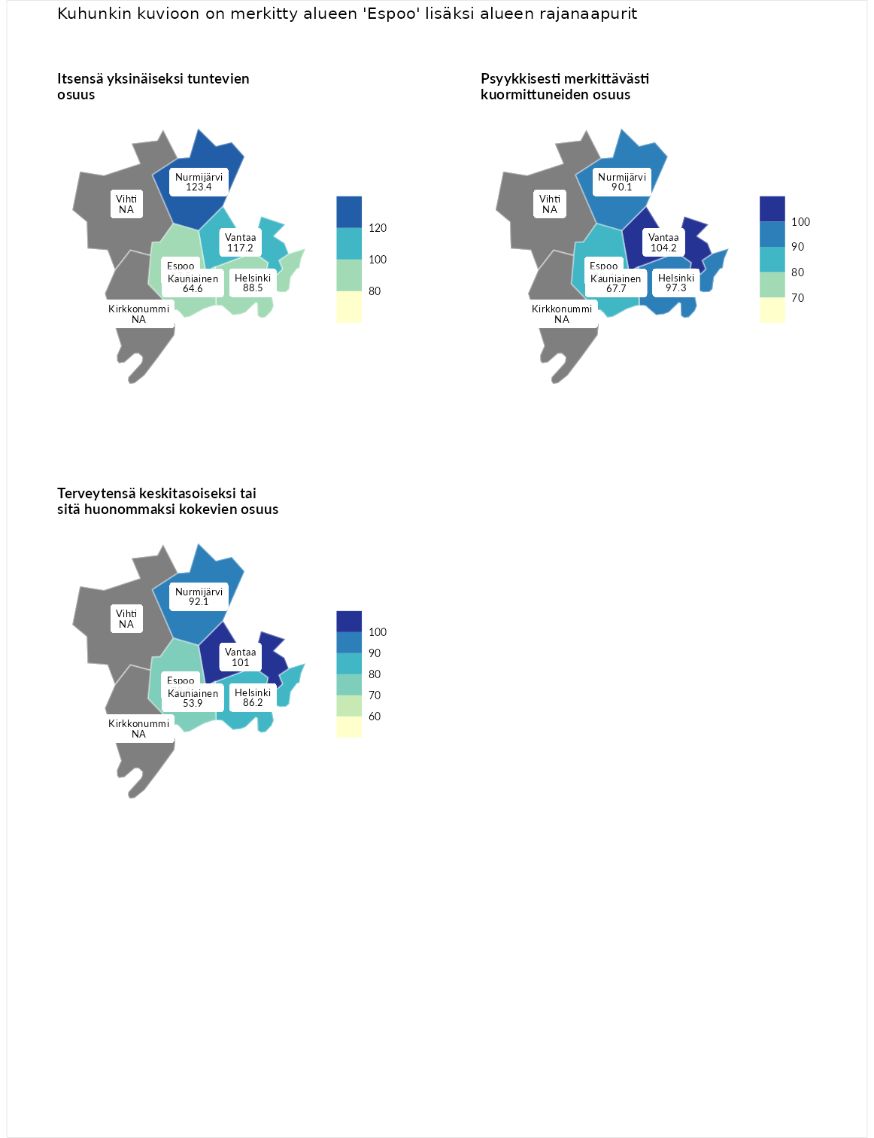

Koulutuksen ulkopuolelle jääneet 17–24-vuotiaat
aluenimi | arvo | asema
Hartola (korkein arvo) | 229.5 | 1
Vantaa (naapuri) | 154.4 | 16
Kirkkonummi (naapuri) | 132.2 | 43
Helsinki (naapuri) | 122.1 | 60
Espoo (valittu) | 120.8 | 68
Vihti (naapuri) | 119.5 | 74
Nurmijärvi (naapuri) | 110.7 | 97
Kauniainen (naapuri) | 87.2 | 196
Masku (matalin arvo) | 42.3 | 281

Nuorisotyöttömyys
aluenimi | arvo | asema
Kannonkoski (korkein arvo) | 231.0 | 1
Vihti (naapuri) | 96.0 | 156
Vantaa (naapuri) | 88.8 | 186
Kirkkonummi (naapuri) | 84.5 | 195
Nurmijärvi (naapuri) | 82.3 | 211
Helsinki (naapuri) | 70.8 | 246
Espoo (valittu) | 70.8 | 247
Kauniainen (naapuri) | 48.0 | 275
Luoto (matalin arvo) | 16.3 | 281

Pitkäaikaistyöttömyys
aluenimi | arvo | asema
Ilomantsi (korkein arvo) | 241.8 | 1
Helsinki (naapuri) | 147.8 | 48
Espoo (valittu) | 117.9 | 100
Vihti (naapuri) | 114.9 | 113
Kirkkonummi (naapuri) | 109.0 | 124
Vantaa (naapuri) | 103.0 | 144
Kauniainen (naapuri) | 92.5 | 166
Nurmijärvi (naapuri) | 89.6 | 176
Paimio (matalin arvo) | 14.9 | 293

Toimeentulotukea pitkäaikaisesti saaneet 18–24-vuotiaat
aluenimi | arvo | asema
Rantasalmi (korkein arvo) | 247.9 | 1
Vantaa (naapuri) | 143.0 | 35
Vihti (naapuri) | 137.7 | 42
Helsinki (naapuri) | 129.8 | 48
Kirkkonummi (naapuri) | 118.0 | 63
Espoo (valittu) | 116.7 | 66
Nurmijärvi (naapuri) | 106.2 | 78
Kauniainen (naapuri) | 61.6 | 137
Kalajoki (matalin arvo) | 27.5 | 166

Toimeentulotukea pitkäaikaisesti saaneet 25–64-vuotiaat
aluenimi | arvo | asema
Kotka (korkein arvo) | 328.1 | 1
Vantaa (naapuri) | 278.7 | 5
Helsinki (naapuri) | 249.4 | 7
Espoo (valittu) | 204.5 | 20
Kirkkonummi (naapuri) | 157.3 | 52
Vihti (naapuri) | 130.3 | 85
Nurmijärvi (naapuri) | 112.4 | 112
Kauniainen (naapuri) | 78.7 | 198
Närpiö (matalin arvo) | 18.0 | 288

Kunnan yleinen pienituloisuusaste
aluenimi | arvo | asema
Rääkkylä (korkein arvo) | 159.3 | 1
Helsinki (naapuri) | 80.3 | 216
Vantaa (naapuri) | 66.1 | 250
Espoo (valittu) | 63.7 | 255
Vihti (naapuri) | 55.9 | 274
Kirkkonummi (naapuri) | 50.2 | 280
Nurmijärvi (naapuri) | 46.4 | 287
Kauniainen (naapuri) | 38.3 | 291
Rusko (matalin arvo) | 33.6 | 293

Itsensä yksinäiseksi tuntevien osuus
aluenimi | arvo | asema
Tampere (korkein arvo) | 146.9 | 1
Nurmijärvi (naapuri) | 123.4 | 4
Vantaa (naapuri) | 117.2 | 8
Helsinki (naapuri) | 88.5 | 26
Espoo (valittu) | 87.5 | 27
Kauniainen (naapuri) | 64.6 | 32
Kauniainen (matalin arvo) | 64.6 | 32

Psyykkisesti merkittävästi kuormittuneiden osuus
aluenimi | arvo | asema
Tampere (korkein arvo) | 145.2 | 1
Vantaa (naapuri) | 104.2 | 14
Helsinki (naapuri) | 97.3 | 18
Nurmijärvi (naapuri) | 90.1 | 23
Espoo (valittu) | 89.4 | 24
Kauniainen (naapuri) | 67.7 | 32
Kauniainen (matalin arvo) | 67.7 | 32

Terveytensä keskitasoiseksi tai sitä huonommaksi kokevien osuus
aluenimi | arvo | asema
Savonlinna (korkein arvo) | 124.4 | 1
Vantaa (naapuri) | 101.0 | 14
Nurmijärvi (naapuri) | 92.1 | 25
Helsinki (naapuri) | 86.2 | 29
Espoo (valittu) | 78.4 | 31
Kauniainen (naapuri) | 53.9 | 32
Kauniainen (matalin arvo) | 53.9 | 32
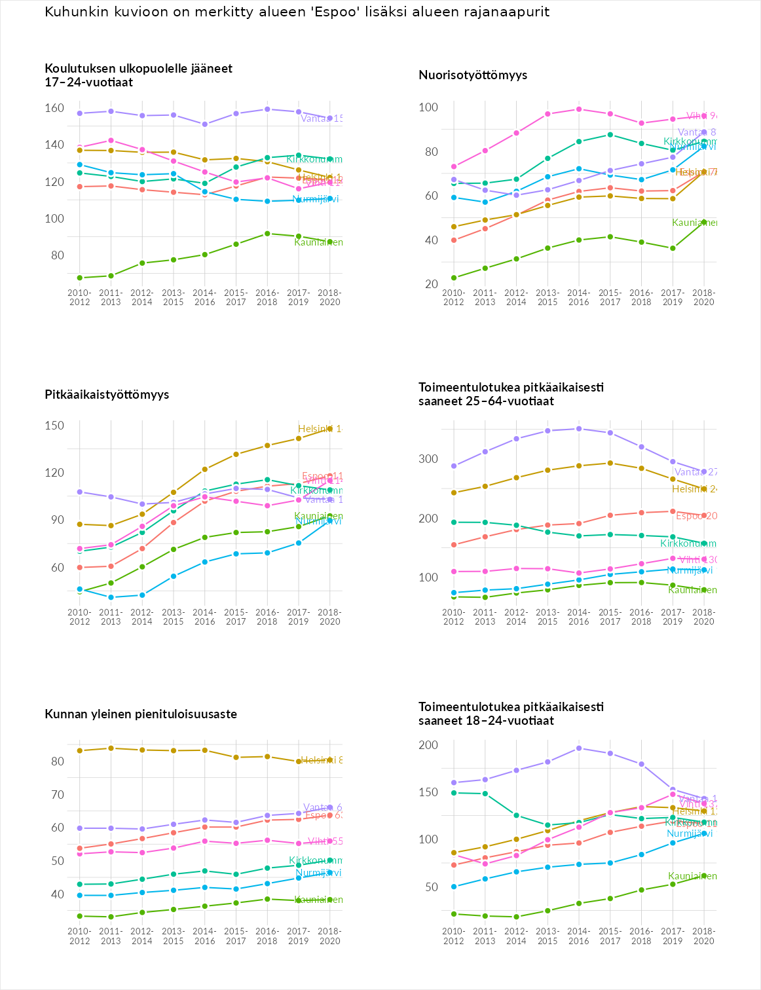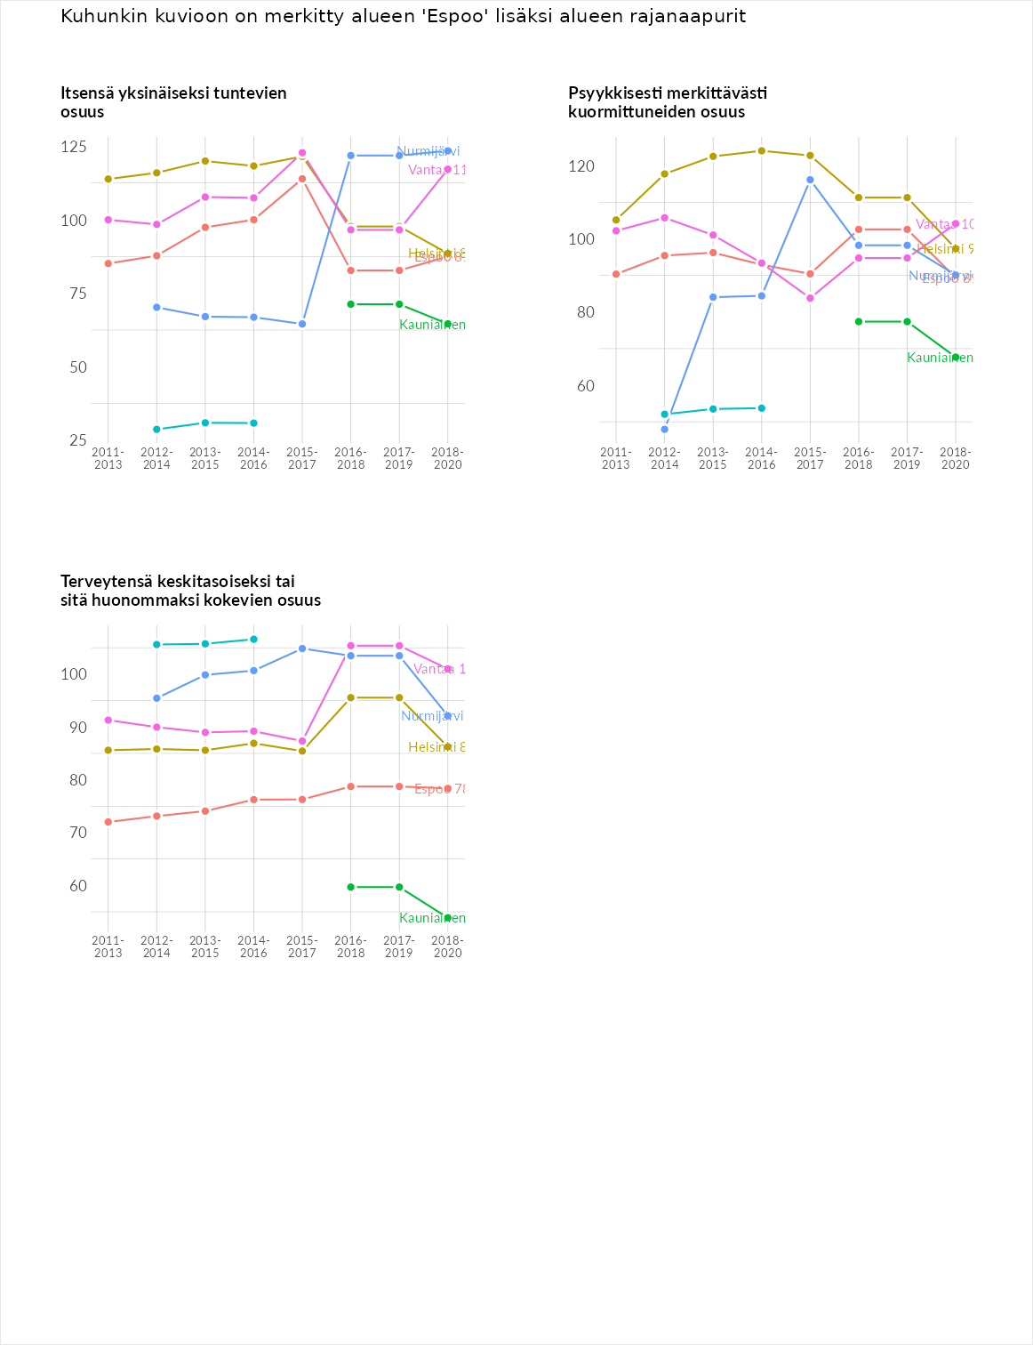

Huono-osaisuuden sosiaaliset seuraukset
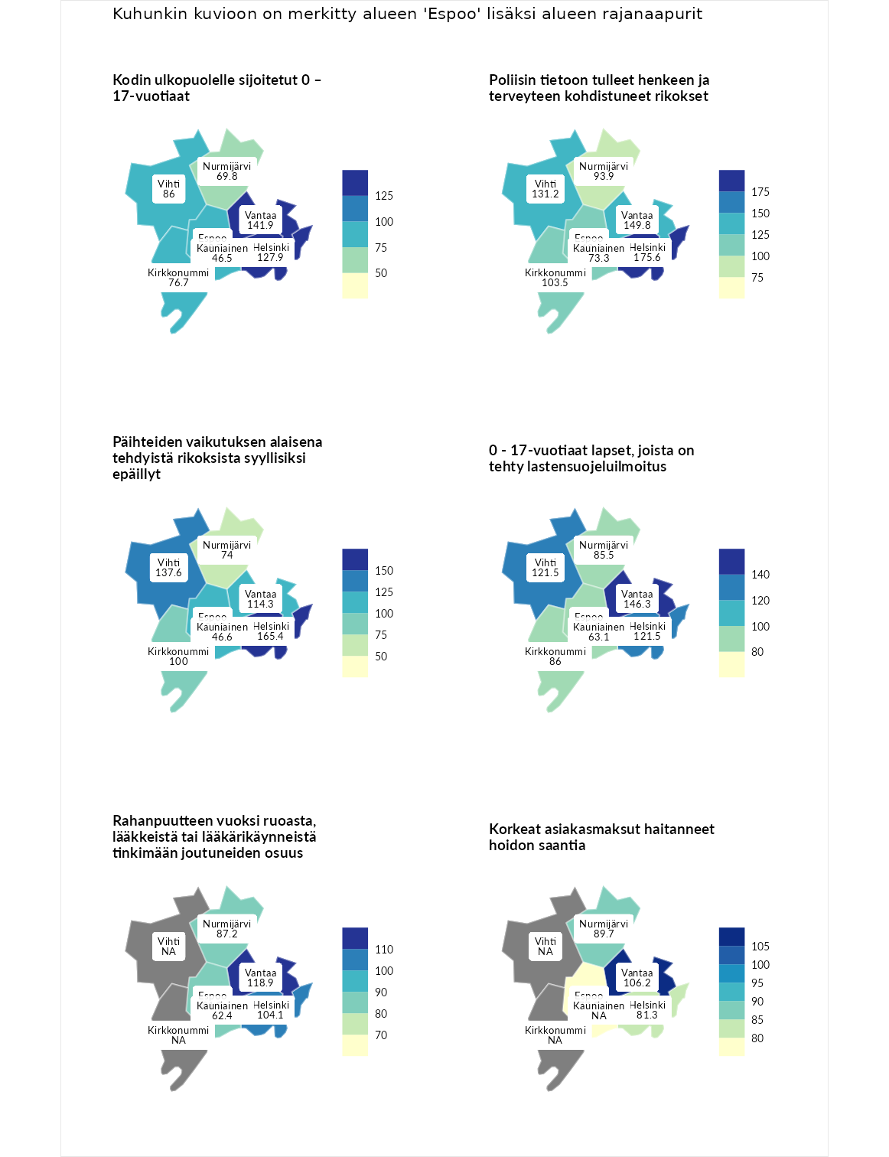

Kodin ulkopuolelle sijoitetut 0 – 17-vuotiaat
aluenimi | arvo | asema
Tuusniemi (korkein arvo) | 411.6 | 1
Vantaa (naapuri) | 141.9 | 61
Helsinki (naapuri) | 127.9 | 78
Vihti (naapuri) | 86.0 | 158
Espoo (valittu) | 83.7 | 160
Kirkkonummi (naapuri) | 76.7 | 176
Nurmijärvi (naapuri) | 69.8 | 193
Kauniainen (naapuri) | 46.5 | 235
Luoto (matalin arvo) | 23.3 | 253

Poliisin tietoon tulleet henkeen ja terveyteen kohdistuneet rikokset
aluenimi | arvo | asema
Kiuruvesi (korkein arvo) | 211.6 | 1
Helsinki (naapuri) | 175.6 | 7
Vantaa (naapuri) | 149.8 | 30
Vihti (naapuri) | 131.2 | 64
Espoo (valittu) | 110.6 | 112
Kirkkonummi (naapuri) | 103.5 | 129
Nurmijärvi (naapuri) | 93.9 | 163
Kauniainen (naapuri) | 73.3 | 221
Kuortane (matalin arvo) | 32.8 | 286

Päihteiden vaikutuksen alaisena tehdyistä rikoksista syyllisiksi epäillyt
aluenimi | arvo | asema
Kemi (korkein arvo) | 317.3 | 1
Helsinki (naapuri) | 165.4 | 19
Vihti (naapuri) | 137.6 | 50
Vantaa (naapuri) | 114.3 | 95
Espoo (valittu) | 104.2 | 129
Kirkkonummi (naapuri) | 100.0 | 146
Nurmijärvi (naapuri) | 74.0 | 219
Kauniainen (naapuri) | 46.6 | 269
Luoto (matalin arvo) | 19.4 | 293

0 - 17-vuotiaat lapset, joista on tehty lastensuojeluilmoitus
aluenimi | arvo | asema
Tervo (korkein arvo) | 236.0 | 1
Vantaa (naapuri) | 146.3 | 21
Helsinki (naapuri) | 121.5 | 67
Vihti (naapuri) | 121.5 | 69
Espoo (valittu) | 91.1 | 185
Kirkkonummi (naapuri) | 86.0 | 209
Nurmijärvi (naapuri) | 85.5 | 214
Kauniainen (naapuri) | 63.1 | 265
Maalahti (matalin arvo) | 22.9 | 293

Rahanpuutteen vuoksi ruoasta, lääkkeistä tai lääkärikäynneistä tinkimään joutuneiden osuus
aluenimi | arvo | asema
Rovaniemi (korkein arvo) | 137.4 | 1
Vantaa (naapuri) | 118.9 | 4
Helsinki (naapuri) | 104.1 | 13
Nurmijärvi (naapuri) | 87.2 | 22
Espoo (valittu) | 81.9 | 27
Kauniainen (naapuri) | 62.4 | 32
Kauniainen (matalin arvo) | 62.4 | 32

Korkeat asiakasmaksut haitanneet hoidon saantia
aluenimi | arvo | asema
Kajaani (korkein arvo) | 133.9 | 1
Vantaa (naapuri) | 106.2 | 12
Nurmijärvi (naapuri) | 89.7 | 25
Helsinki (naapuri) | 81.3 | 27
Espoo (valittu) | 77.8 | 28
Sipoo (matalin arvo) | 71.5 | 31
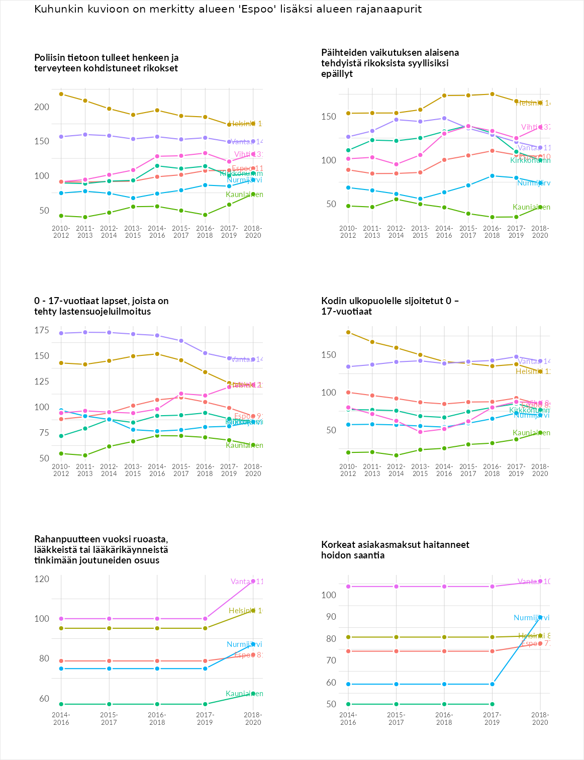

Huono-osaisuuden taloudelliset yhteydet
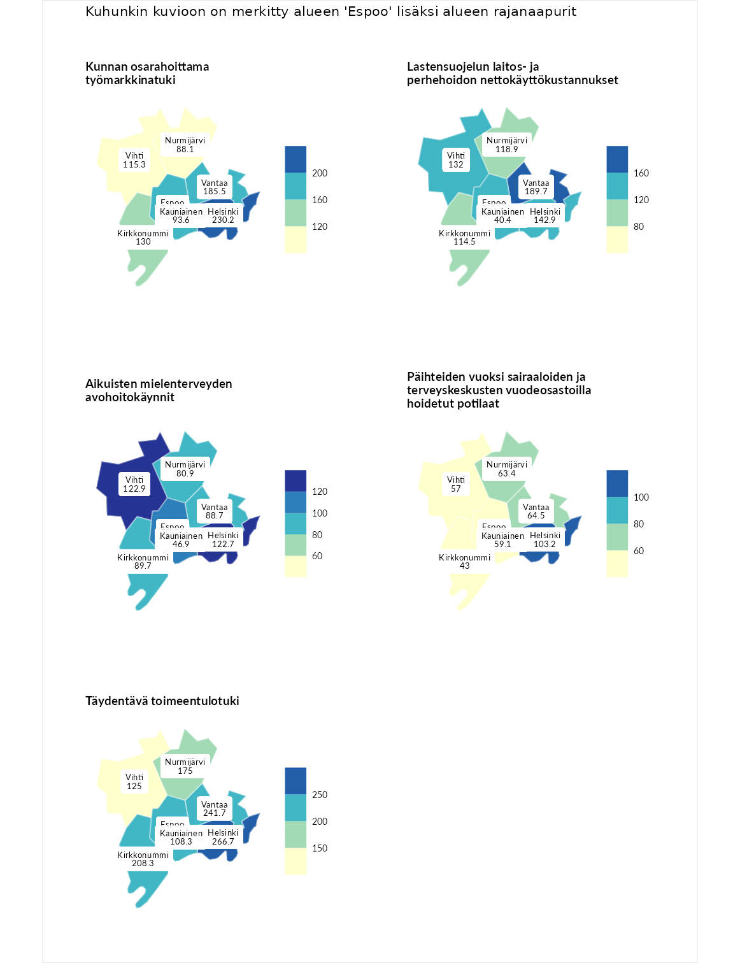

Kunnan osarahoittama työmarkkinatuki
aluenimi | arvo | asema
Lahti (korkein arvo) | 307.1 | 1
Helsinki (naapuri) | 230.2 | 11
Vantaa (naapuri) | 185.5 | 26
Espoo (valittu) | 169.1 | 37
Kirkkonummi (naapuri) | 130.0 | 89
Vihti (naapuri) | 115.3 | 117
Kauniainen (naapuri) | 93.6 | 160
Nurmijärvi (naapuri) | 88.1 | 180
Luoto (matalin arvo) | 5.7 | 293

Lastensuojelun laitos- ja perhehoidon nettokäyttökustannukset
aluenimi | arvo | asema
Soini (korkein arvo) | 285.3 | 1
Vantaa (naapuri) | 189.7 | 16
Helsinki (naapuri) | 142.9 | 51
Espoo (valittu) | 133.4 | 66
Vihti (naapuri) | 132.0 | 68
Nurmijärvi (naapuri) | 118.9 | 105
Kirkkonummi (naapuri) | 114.5 | 114
Kauniainen (naapuri) | 40.4 | 253
Isokyrö (matalin arvo) | 0.7 | 288

Aikuisten mielenterveyden avohoitokäynnit
aluenimi | arvo | asema
Haapajärvi (korkein arvo) | 510.9 | 1
Vihti (naapuri) | 122.9 | 98
Helsinki (naapuri) | 122.7 | 99
Espoo (valittu) | 108.0 | 123
Kirkkonummi (naapuri) | 89.7 | 185
Vantaa (naapuri) | 88.7 | 190
Nurmijärvi (naapuri) | 80.9 | 211
Kauniainen (naapuri) | 46.9 | 272
Lempäälä (matalin arvo) | 14.9 | 293

Päihteiden vuoksi sairaaloiden ja terveyskeskusten vuodeosastoilla hoidetut potilaat
aluenimi | arvo | asema
Vaala (korkein arvo) | 232.3 | 1
Helsinki (naapuri) | 103.2 | 132
Vantaa (naapuri) | 64.5 | 226
Nurmijärvi (naapuri) | 63.4 | 227
Kauniainen (naapuri) | 59.1 | 237
Vihti (naapuri) | 57.0 | 238
Espoo (valittu) | 46.2 | 257
Kirkkonummi (naapuri) | 43.0 | 264
Närpiö (matalin arvo) | 16.1 | 276

Täydentävä toimeentulotuki
aluenimi | arvo | asema
Merikarvia (korkein arvo) | 1000.0 | 1
Helsinki (naapuri) | 266.7 | 14
Vantaa (naapuri) | 241.7 | 27
Espoo (valittu) | 225.0 | 30
Kirkkonummi (naapuri) | 208.3 | 37
Nurmijärvi (naapuri) | 175.0 | 51
Vihti (naapuri) | 125.0 | 115
Kauniainen (naapuri) | 108.3 | 133
Utsjoki (matalin arvo) | 8.3 | 293
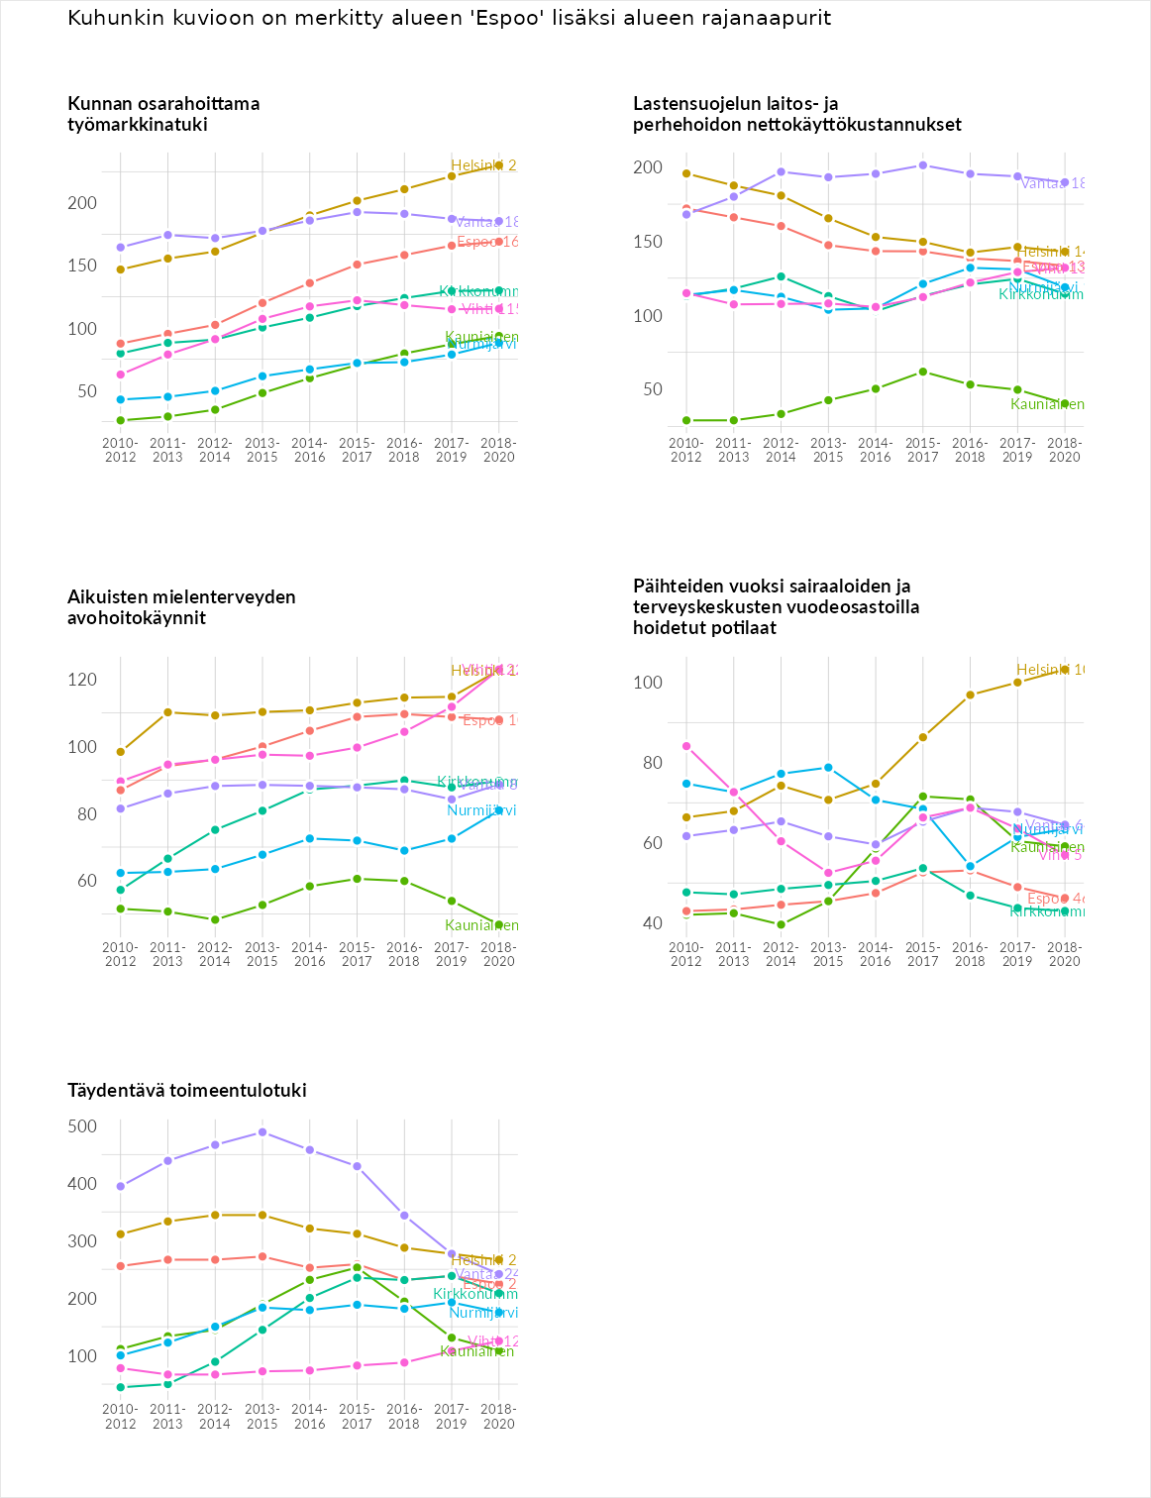

Postinumeroaluekohtaiset tiedot
aluekoodi | aluenimi | Kokonaislukema | Alimpaan tuloluokkaan kuuluvat taloudet | Alimpaan tuloluokkaan kuuluvat täysi-ikäiset | Työttömät | Peruskoulutuksen omaavat
02150 | Otaniemi | 147.4 | 252.4 | 263.9 | 12.8 | 60.7
02770 | Espoon Keskus | 104.1 | 102.8 | 98.3 | 108.8 | 106.4
02980 | Lakisto | 102.6 | 74.4 | 99.1 | 114.2 | 122.9
02610 | Kilo | 94.3 | 92.9 | 101.5 | 90.6 | 92.0
02760 | Tuomarila-Suvela | 91.4 | 79.4 | 82.7 | 101.5 | 102.1
02320 | Espoonlahti | 89.1 | 77.5 | 75.4 | 109.7 | 93.7
02230 | Matinkylä | 82.6 | 74.3 | 82.3 | 93.1 | 80.5
02250 | Henttaa | 82.6 | 69.7 | 80.9 | 93.6 | 86.1
02360 | Soukka | 80.7 | 66.8 | 77.2 | 91.5 | 87.5
02650 | Pohjois-Leppävaara | 78.3 | 71.8 | 73.1 | 95.6 | 72.7
02620 | Karakallio | 78.1 | 64.2 | 73.1 | 88.5 | 86.6
02710 | Viherlaakso | 76.4 | 67.9 | 67.2 | 97.5 | 73.1
02600 | Etelä-Leppävaara | 75.6 | 72.3 | 80.6 | 73.7 | 75.7
02280 | Malminmäki-Eestinlaakso | 75.1 | 61.5 | 71.4 | 86.8 | 80.7
02210 | Olari | 73.8 | 69.4 | 74.1 | 82.2 | 69.5
02630 | Nihtisilta | 72.5 | 57.7 | 74.2 | 83.4 | 74.6
02780 | Kauklahti | 70.5 | 62.0 | 67.5 | 78.5 | 73.8
02660 | Lintuvaara | 70.2 | 57.6 | 84.4 | 69.2 | 69.6
02260 | Kaitaa | 67.9 | 50.6 | 72.5 | 76.2 | 72.3
02720 | Lähderanta | 67.1 | 61.5 | 64.5 | 71.6 | 70.7
02330 | Saunalahti-Kattilalaakso | 66.8 | 63.8 | 70.2 | 67.5 | 65.4
02750 | Sepänkylä-Kuurinniitty | 65.7 | 56.8 | 66.9 | 80.0 | 59.2
02940 | Lippajärvi-Järvenperä | 65.7 | 57.1 | 64.1 | 71.6 | 70.1
02740 | Bemböle-Pakankylä | 63.3 | 39.7 | 77.0 | 67.5 | 68.9
02970 | Kalajärvi | 63.2 | 42.7 | 62.0 | 70.9 | 77.2
02140 | Laajalahti | 61.7 | 40.5 | 69.6 | 69.7 | 66.9
02860 | Siikajärvi | 60.8 | 33.2 | 77.2 | 53.3 | 79.5
02820 | Nupuri-Nuuksio | 59.7 | 35.0 | 71.5 | 53.9 | 78.5
02120 | Länsikorkee-Suvikumpu | 59.1 | 62.9 | 67.2 | 62.2 | 44.0
02380 | Suvisaaristo | 58.2 | 27.2 | 86.4 | 55.7 | 63.5
02110 | Otsolahti | 57.4 | 61.5 | 75.3 | 49.6 | 43.2
02920 | Niipperi | 55.7 | 35.2 | 59.1 | 59.3 | 69.0
02170 | Haukilahti | 55.5 | 45.0 | 68.7 | 60.1 | 48.1
02100 | Tapiola | 55.0 | 53.4 | 62.9 | 59.4 | 44.2
02200 | Niittykumpu | 54.8 | 50.5 | 63.2 | 56.2 | 49.4
02270 | Finnoo-Eestinmalmi | 54.0 | 32.3 | 65.4 | 56.2 | 62.3
02130 | Pohjois-Tapiola | 52.1 | 42.1 | 66.1 | 54.1 | 46.3
02810 | Gumböle-Karhusuo | 50.2 | 28.1 | 55.1 | 57.8 | 59.7
02340 | Latokaski | 48.7 | 24.4 | 61.6 | 53.5 | 55.1
02680 | Uusmäki | 46.6 | 41.0 | 51.8 | 45.9 | 47.9
02180 | Mankkaa | 46.0 | 25.8 | 64.4 | 48.2 | 45.8
02160 | Westend | 45.0 | 27.4 | 72.2 | 40.8 | 39.5
02300 | Nöykkiönpuro | 43.5 | 15.1 | 62.1 | 44.4 | 52.4
02240 | Friisilä | 42.5 | 22.1 | 61.0 | 46.2 | 40.7
02730 | Jupperi | 42.2 | 16.5 | 63.2 | 40.9 | 48.2
02290 | Puolarmetsän sairaala | NA | NA | NA | NA | NA
